**竞争性谈判**

**邀请通知书**

**项目名称：第二十一一届高交会观众现场服务处篷房租赁搭建项目**

**深圳会展中心管理有限责任公司**

**二O一九年九月**

**目 录**

**第一部分：项目要求** 1

一、 单位名称 1

二、 单位地址 1

三、 项目名称 1

四、 项目介绍 1

五、 实施地点 1

六、 报名截止时间 1

七、 谈判日期及地点 1

八、 联系人与联系方式 1

九、 结果通知 1

十、 特别说明 2

十一、项目要求及数量 2

十二、其他项目说明资料 7

**第二部分：谈判流程** 9

十三、谈判流程 9

**第三部分：评审办法** 10

十四、 评审办法： 10

（一）符合性检查 10

（二）综合评议指标表 11

**第四部分：响应文件说明** 14

十五、 被邀请供应商参评时应递交的报价清单和响应文件 14

**第五部分：参考附件** 16

附件1：考察证明 16

附件2：技术服务响应/偏离表 17

附件3：商务条款响应/偏离表 18

附件4：报价一览表（工程） 19

附件5：报价一览表（货物）（本项目不适用） 20

附件6：报价一览表（服务）（本项目不适用） 21

附件7：法定代表人证明书 22

附件8：法人授权委托证明书 23

附件9：经营业绩一览表 24

附件10：售后服务承诺书 25

**第一部分：项目要求**

1. **单位名称**

深圳会展中心管理有限责任公司（以下简称“采购人”）

1. **单位地址**

深圳市福田区福华三路 深圳会展中心

1. **项目名称**

第二十一届高交会观众现场服务处篷房租赁搭建项目

1. **项目介绍**

第二十一届高交会观众现场服务处篷房租赁搭建项目是深圳会展中心为解决第二十一届高交会观众现场服务处人流压力和进一步提高服务质量而开展的项目，采购人现拟采用“竞争性谈判”的方式，选定该项目合作单位，项目具体要求及工程量详见本通知书**第十一、十二项**。

1. **实施地点**

深圳会展中心

1. **报名截止时间**

2019年10月14日17:00（北京时间），以确认收到报名回函传真时间为准，报名回函格式见公告附件。

1. **谈判日期及地点**

2019年10月16日14:30（北京时间）开始，深圳会展中心三楼301会议室，届时请各参加单位带齐报价清单和响应文件准时参与。

1. **联系人与联系方式**

联系人: 刘女士 电话：0755-82848826 传真：0755-82848694

1. **结果通知**

本项目谈判结果的知会方式, 以深圳会展中心管理有限责任公司签发的“中选通知书”为准。

1. **特别说明**

本通知书上载明的内容如有变动，以采购人公告或通知为准。

1. **项目要求及数量**

|  |  |  |  |
| --- | --- | --- | --- |
| **（一）商务需求** | | | |
| **序号** | **需求名称** | **需求说明** | **偏离选项** |
| 1 | 资质要求 | 1. 参加单位必须为中华人民共和国境内注册且合法运作的企业，在法律和财务上独立。提供企业营业执照复印件（复印件加盖投标单位公章）。 2. 参加单位须提供公示的企业基本信息（或商事登记信息、年报公示信息）页面打印件并加盖投标单位公章（国家企业信用信息公示系统网址如下：http://www.gsxt.gov.cn/)。公示信息应含注册资金信息，且无未改正的经营异常信息，无严重违法失信记录。 3. 参加谈判的代表必须是单位的法定代表人或持有法定代表人亲自签署的法人授权委托证明书的该单位员工。（提供法定代表人证明书、法人授权委托证明书，如单位法定代表人为本项目授权代表，则仅提供法定代表人证明书及身份证复印件，各证明书须加盖公章，身份证原件备查）。 4. 本项目不接受联合体投标。 | 不可偏离 |
| 2 | 报价要求 | 1. 参加单位必须按照本项目要求提供总报价及详细工程分项报价清单。 2. 本项目报价以人民币为结算币种，综合总价合同，报价包含但不仅限于方案设计费、人工费、材料费、运输费、施工措施项目费、空调照明设备费、现场吊装搭建及拆装等所有费用及其增值税。 3. 本次投标的费用由参加单位自理。 | 不可偏离 |
| 3 | 控制金额 | 本项目控制金额为人民币18万元。参加单位报价不得高于控制金额，否则参加单位的响应文件视同偏离并做无效处理。 | 不可偏离 |
| 4 | 付款方式 | 1. 项目整体实施完成后（即篷房使用完毕拆除并清理干净现场后）且无任何违反合同要求的问题，一次性支付本项目全部合同款。如有违反合同要求的情况则按合同规定执行。 2. 有关合同价格详细事宜以合同条款为准。 | 不可偏离 |
| 5 | 工期要求 | 项目搭建施工时间为2019年11月6-11日，项目使用时间为2019年11月12-17日，本工程控制合同工期为11个日历日，如遇不可抗拒或因配合采购人经营造成的工期延误，经采购人签字确认可顺延合同工期。否则每延期一天采购人将按照合同金额5％的标准扣除相应违约金。 | 不可偏离 |
| 7 | 项目负责人 | 参加单位须指定项目负责人，并提供该负责人姓名、电话、职务及身份证复印件（加盖公章，原件备查）等信息，负责联络协调及跟进该项目具体实施。 | 不可偏离 |
| 10 | 现场踏勘 | 参加单位应在谈判前参加由采购人组织的现场查看工作。采购人定于**2019年10月11日10:00**邀请参加单位人员察看现场并讲解需求，未参加现场查看的参加单位响应文件视为无效，参加单位应自行承担不参与现场考察带来的一切后果。参加单位察看现场须由采购人管理人员签字确认，并将《现场考察证明》（格式见附件）密封于响应文件中。采购人联系人：吴工（ 电话：0755-82848885）。 | 可偏离 |
| **（二）技术/服务需求** | | | |
| **序号** | **需求名称** | **需求说明** | **偏离选项** |
| 1 | 工程位置 | 深圳会展中心6号馆北侧、5号馆北侧、北4门路面停车场 | 不可偏离 |
| 2 | 质量要求 | * + - 1. 搭建材料符合国家相关安全标准。       2. 移动搬迁便利，吊装拆装迅速，施工周期短，可当天安装当天交付使用，施工过程中不能损坏地面。       3. 结构安全稳固，采用硬质墙体（有机玻璃），防风防雨，防漏防晒。       4. 美观舒适，室内可辅设吊顶、照明灯具、空调、地板等。       5. 设计多元化，可根据采购人的要求，设计制作各式所需样式。       6. 派遣现场项目服务经理要有丰富的项目实施经验，负责跟进、解决现场问题。 | 不可偏离 |
| 3 | 产品选型及性能参数 | * + - 1. 数量规模：搭建5个玻璃墙体篷房共计324㎡，包含54㎡篷房3个，81㎡篷房2个。搭建2个简易帐篷各144平米，简易帐篷共计288㎡（如因高交会需求，在保持总面积不变的前提下，数量和位置可适当调整）。       2. 每个篷房需配置门作为出入口，根据篷房实际功能满足数量和大小的需求，均配备防盗门锁。       3. 篷房需匹配电源、电话线、网线接入口，房内自带电源开关和插座。       4. 篷房按大小及观众流量匹配相关数量空调，达到制冷标准，提供舒适的室内温度（20℃—25℃之间）。       5. 篷房出入口界面高于地面时，需匹配相应尺寸的台阶。       6. 篷房地面要求辅设地台，平整防滑，可直接便于行走，也可辅设符合消防要求、经久耐用、防裂防滑的地板和地毯（阻燃地毯参考克重350g/平方米）。       7. 篷房要保证采光度和通风度，空气流通要畅顺。       8. 篷房应具有一定的防盗功能，确保房内财物、设备的安全。       9. 篷房两侧三角布的喷绘和安装由中选单位负责（采购人只提供VI设计稿）。       10. 篷房内部需提供可调节式窗帘。       11. 空调室外机设置不能影响人流过往。       12. 交付使用时，篷房地面、内外墙、门窗应干净整洁，各项设施完好无损，可正常使用。 | 不可偏离 |
| 4 | 施工要求 | 1. 参加单位应注重现场的文明施工，对施工区域的施工垃圾自行清除，不得乱堆乱放，不得破坏本体地面。 2. 中选单位安排的现场施工人员须具备相应机电设备安装维修施工作业所必需的作业操作资格证，如机械设备安装工、电工职业资格证书、电工进网作业许可证等资格证书并提交拟安排人员资格证复印件加盖公章（进场前须另行向采购人书面报备）。 3. 中选单位须根据施工现场的实际情况，制定并提交切实可行的施工组织方案和施工计划，以及针对紧急情况或意外事故的应急预案。 4. 中标单位应对现场施工作业人员的安全负全部责任，采取切实有效的安全措施、设置安全可靠的防护设施，以确保现场人员人身及采购人财产安全，并自觉杜绝所有违章违规及无防护措施的危险作业行为。如因中选单位管理不善、组织不力或监管缺失等造成安全责任事故及财产损失的由中选单位负全部责任。 5. 中选单位承诺严格按照安全规程安排施工作业，采购人有权制止现场违规或存在安全隐患的作业现象。现场需配置专职安全员，提供有效安全生产考核人员合格证书。 | 不可偏离 |
| 5 | 验收要求 | 工程完工后，中选单位应及时提出验收申请，经采购人组织相关使用部门进行现场验收。 | 不可偏离 |
| 6 | 工程质保服务承诺 | 提供《质量保证服务承诺函》，能保证在第一时间根据采购人的要求修改及完善项目。本项目质保期为从篷房搭建开始到展会撤展蓬房拆除为止，质量保修期间由于施工质量问题所产生的维修及相应费用由中选方自行承担，采购人不再支付额外费用。 | 不可偏离 |
| 7 | 其他要求 | 提供《施工方案》和签订《安全责任书》，包括但不限于材料选择、设备投入、施工工艺流程、进度计划、现场施工管理、安全管理、环境污染控制等。 | 不可偏离 |

1. **其他项目说明资料**

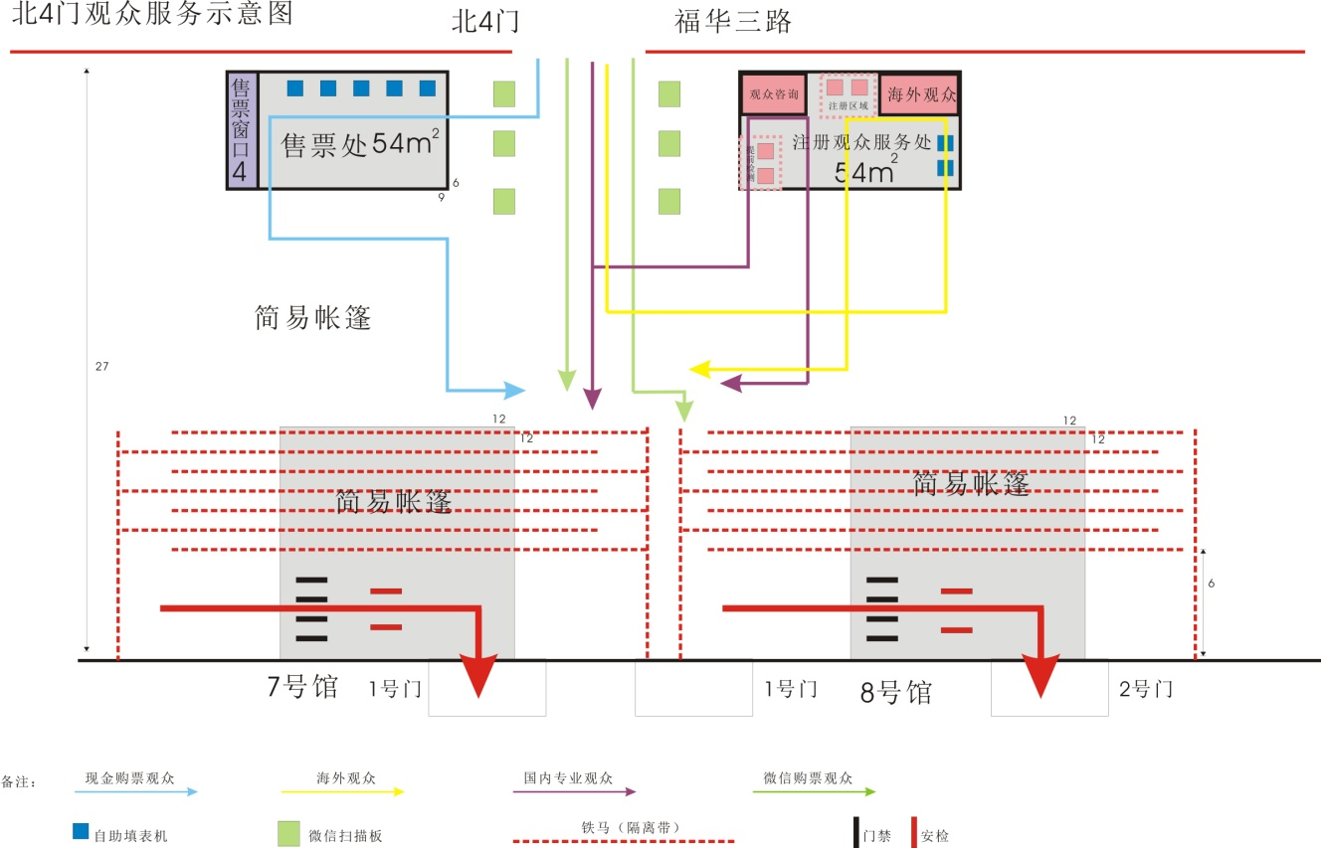

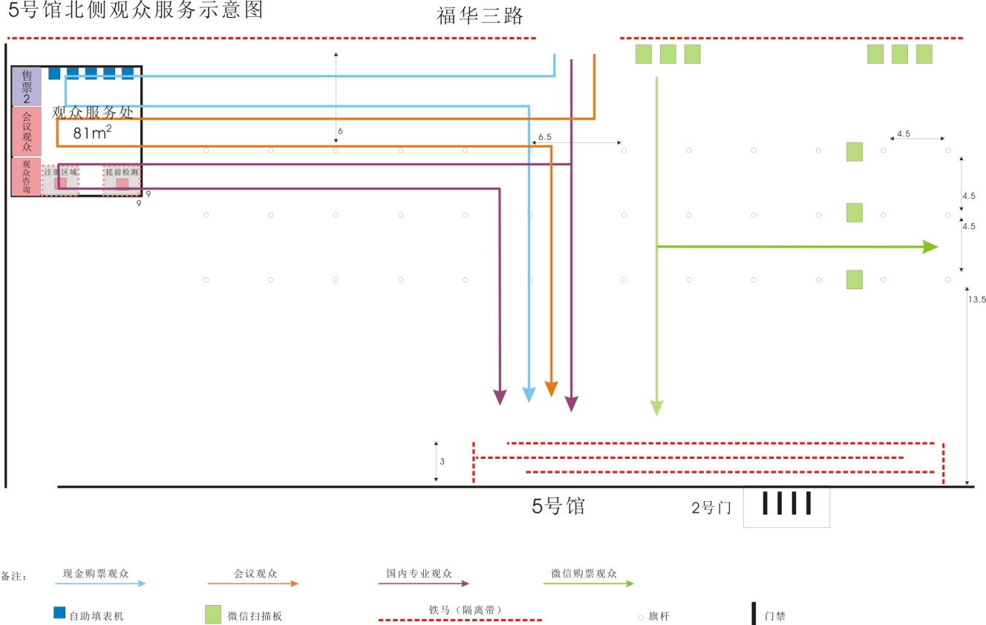

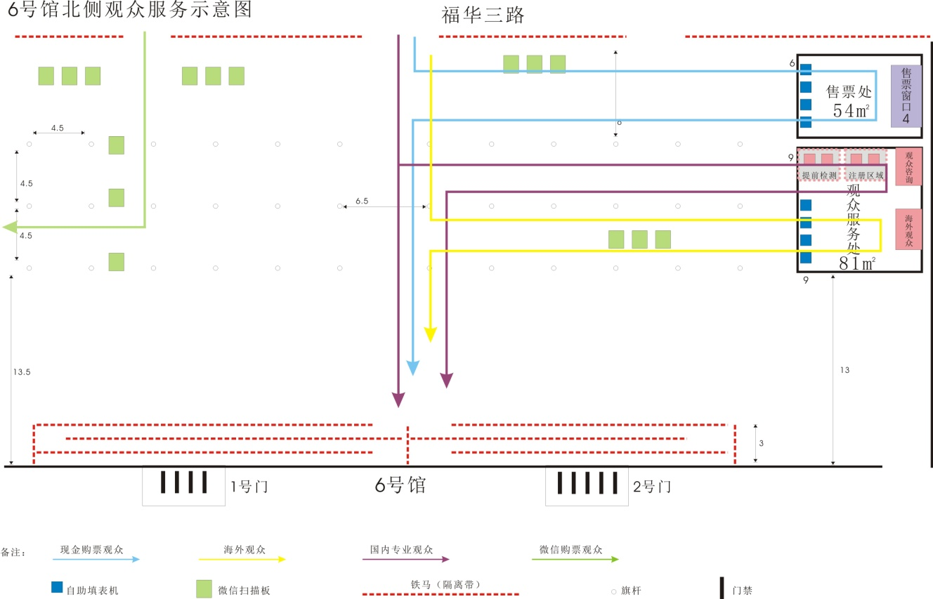

**第二部分：谈判流程**

1. **谈判流程**

1、谈判小组推选组长主持谈判；

2、响应文件的完整性检验和参加单位基本情况的符合性审查；

3、商务及技术需求响应性评定；

4、参加单位按抽签顺序作项目的讲解和演示，限时10分钟；

5、参加单位现场回答谈判小组成员的提问，限时10分钟；

6、参加单位提供最后一次报价；

7、谈判小组成员采用有记名投票方式按综合评议指标评分；

8、综合评分的计算和排序；

9、本项目采购第一候选供应商、备选供应商的确定及“谈判报告”的出具。

**第三部分：评审办法**

1. 评审办法：

首先对各参加单位进行符合性审查。对通过符合性审查的单位，采用**100分制综合评分法**进行评分。

1. **符合性检查**

|  |  |
| --- | --- |
| 评议项目 | 评议标准 |
| 响应文件 | 参加单位提交的响应文件是否按要求编制目录、密封及标注，是否1个正本，1个副本；参加单位必须提供由法人代表或其书面授权人签署并加盖参加单位公章的响应文件。 |
| 法定代表人证明书及授权委托证明书 | 是否提供法定代表人证明书、法人授权委托证明书，如单位法定代表人为本项目授权代表，则仅提供法定代表人证明书及身份证复印件（身份证原件备查，各类证明书需加盖公章）。 |
| 资格证明文件 | 参加单位是否提供以下证明文件：   1. 参加单位必须为中华人民共和国境内注册且合法运作的企业，在法律和财务上独立。提供企业营业执照复印件（复印件加盖投标单位公章）。 2. 参加单位须提供公示的企业基本信息（或商事登记信息、年报公示信息）页面打印件并加盖投标单位公章（国家企业信用信息公示系统网址如下：http://www.gsxt.gov.cn/)。公示信息应含注册资金信息，且无未改正的经营异常信息，无严重违法失信记录。 3. 本项目不接受联合体投标。 |
| 控制金额 | 报价总金额是否超过了18万元。 |

1. **综合评议指标表**

|  |  |  |
| --- | --- | --- |
| 评议内容 | 分值 | 评议标准及权重 |
| 综合实力 | 20 | 1. 根据各参加单位的各项资质条件、信誉、企业实力等综合比较，综合实力越强得分越高，优7-8分、良5-6分、一般3-4分、差0-2分。 2. 提供两年内（2017.9.20-2019.9.19以合同签订日期为准）搭建3万平米（含）以上大型展会的篷房合同，数量越多，得分越高，优8-10分、良5-7分、一般3-4分、差0-2分。（业绩合同无法体现搭建面积的不算分） 3. 如期参加现场考察的单位，最高2分。 |
| 产品及施工方案 | 40 | 1. 依据参加单位提供的《施工方案》综合评估，方案越详细、与本项目符合度越高，得分越高，优7-8分、良5-6分、一般3-4分，差0-2分。 2. 搭建材料新旧程度综合评估，全新9-10分，九成新7-8分，八成新5-6分，七成新及以下0-4分。 3. 搭建材料和成品安全性能比较，符合国家安全标准的等级越高，得分越高，如篷房抗风抗震等级、玻璃防爆等级、地毯阻燃等级等等，优7-8分、良5-6分、一般3-4分，差0-2分。 4. 搭建工期综合评分，搭建技术人员数量越多、在合理搭建周期的前提下搭建周期越短，得分越高，优7-8分、良5-6分、一般3-4分，差0-2分。 5. 参加单位拟派出本项目负责人服务经验越丰富，过往从业经历越长得分越高，优5-6分、良3-4分、一般2分，差0-1分（需提供可体现项目经理信息的业绩合同关键页，业绩合同未体现项目负责人信息的不得分。） |
| 服务承诺 | 10 | 根据各参加单位提供的《质量保证服务承诺函》综合比较，服务方案越完善得分越高。优9-10分，良7-8分，可5-6分，差0-4分。 |
| 价格评议 | 30 | 1.若进入评审环节的供应商数量为三家及以上时，以所有满足谈判文件要求参加单位报价的算术平均值为基准价。  2.若进入评审环节的供应商数量只有两家时，则以最低报价作为基准价评议。  3.价格分均保留至小数点后两位。  4.价格分计算公式如下：  （1-|投标报价-基准价|÷基准价）×价格权重 |

算术错误将按以下方法更正（次序排先者优先）：

1、若分项报价与总价不一致，以总价为准。

2、若用文字表示的数值与用数字表示的数值不一致，以文字表示的数值为准。

如果参加单位不接受以上对其错误的更正，采购人将拒绝其参加谈判。

供应商在参加本项目谈判时，无需交纳谈判保证金。如有意参与本项目谈判，请在本邀请通知书规定的时间内回传报名回函并致电确认，采购人只接受书面申请的单位参加谈判。

供应商在领取“邀请通知书”后至谈判开始前2天如对“邀请通知书”有疑问，请以书面形式（加盖单位公章）向深圳会展中心提出，深圳会展中心视情况给予电话或书面解答；供应商在上述时间未提出疑问的，深圳会展中心视为该供应商完全理解并接受了“邀请通知书”所有内容，并不再对“邀请通知书”提出任何质疑。

谈判截止期前的任何时候，无论出于何种原因，深圳会展中心可主动地或在解答参加单位提出的澄清问题时对“邀请通知书”进行修改，并有权对谈判日期进行调整。

“邀请通知书”的修改将以书面形式通知所有领取“邀请通知书”的单位，并对其具有约束力。供应商在收到上述通知后，应立即向深圳会展中心回函确认。如无回函确认，产生的后果由被邀请的供应商自负。联系方式详见本通知书第八项。

**第四部分：响应文件说明**

1. 被邀请供应商参评时应递交的报价清单和响应文件

按第九项、第十项要求提供商务、技术条款响应/偏离表，报价清单和响应文件分开，分别装袋密封，并在密封袋上清晰标注；响应文件要求编制目录，装订成册，一式两份(一个正本，一个副本,亦应清晰标注)。

谈判响应文件目录（相关资料应包含但不仅限于以下内容）：

* 1. 公司情况一览表；
  2. 企业营业执照副本复印件、税务登记证复印件（加盖参加单位公章）；
  3. 注册资金证明文件（可提供体现基本信息、注册资金信息、以及许可经营信息的工商管理部门网页查询截图，打印件加盖公章）；
  4. 法定代表人证明书（加盖公章）；
  5. 法人授权委托证明书（加盖公章）（如单位法定代表人为本项目授权代表，则仅提供法定代表人证明书及身份证复印件，身份证原件备查）；
  6. 商务条款响应/偏离表；
  7. 技术/服务条款响应/偏离表；
  8. 项目报价一览表（加盖公章）；
  9. 业绩一览表及合同关键页复印件（加盖公章）（根据项目需求提供）；
  10. 项目/施工方案（根据项目需求提供）；
  11. 资质证明文件（加盖公章）（根据项目需求提供）；
  12. 售后服务承诺书（根据项目需求提供）；
  13. 现场考察证明（根据项目需求提供）；
  14. 项目团队成员简介及认证资格证书复印件（加盖公章）（根据项目需求提供）；
  15. 企业员工社保证明资料（加盖公章）（根据项目需求提供）；

**第五部分：参考附件**

附件1：考察证明

**现场考察证明**

乙方（ ）：

已于**2019年10月11日**参加了采购人（深圳会展中心管理有限责任公司）关于**深圳会展中心第二十一届高交会观众现场服务处篷房租赁搭建项目**的现场考察，详细听取了采购人的讲解和要求，已经知晓采购人本次项目的所有内容以及技术要求等。

采购人管理人员签字：

日期：

附件2：技术服务响应/偏离表

**技术服务响应/偏离表**

参加单位名称：

| 序号 | 竞争性谈判文件技术服务 | | 参加单位响应 | | |
| --- | --- | --- | --- | --- | --- |
| 条目号 | 技术服务明细 | 响应内容 | 有/无  偏离 | 说明 |
|  |  |  |  |  |  |
|  |  |  |  |  |  |
|  |  |  |  |  |  |
|  |  |  |  |  |  |

填报说明：

1.本表中的《竞争性谈判文件技术服务》来自于竞争性谈判邀请通知书的第十一项《项目要求及数量》中的“技术服务要求”，参加单位须逐条填写在本表中，并对《参加单位响应》下的三栏要求作出响应。

2.《响应内容》栏须参加单位填写对每条需求的具体响应内容，不得只填写“响应”、“优于”等字样。对于需要提供相关证书的响应内容，应在该栏中填写相关证书名目，并在本表后附加相关证书复印件（加盖公章）。凡在本栏出现遗漏、不填或完全复制《技术服务明细》内容，将会导致该响应文件不能通过符合性检查。

3.《有/无偏离》栏只需填“有”或“无”。如果对于“不可偏离项”的响应内容为“有”的，将会导致该响应文件不能通过符合性检查。如若该栏响应结果优于（或高于）本项目需求的（即正偏离），仍须如实填写“无”，但可在其后《说明》栏中作出具体说明。

参加单位代表签字:

参加单位名称及盖章：

日期：______________________________

附件3：商务条款响应/偏离表

**商务条款响应/偏离表**

参加单位名称：

| 序号 | 竞争性谈判文件商务要求 | | 参加单位响应 | | |
| --- | --- | --- | --- | --- | --- |
| 条目号 | 商务要求明细 | 响应内容 | 有/无  偏离 | 说明 |
|  |  |  |  |  |  |
|  |  |  |  |  |  |
|  |  |  |  |  |  |
|  |  |  |  |  |  |

填报说明：

1.本表中的《竞争性谈判文件商务要求》来自于竞争性谈判邀请通知书的第十一项《项目要求及数量》中的“商务要求”，参加单位须逐条填写在本表中，并对《参加单位响应》下的三栏要求作出响应。

2.《响应内容》栏须参加单位填写对每条需求的具体响应内容，不得只填写“响应”、“优于”等字样。对于需要提供相关证书的响应内容，应在该栏中填写相关证书名目，并在本表后附加相关证书复印件（加盖公章）。凡在本栏出现遗漏、不填或完全复制《商务要求明细》内容，将会导致该响应文件不能通过符合性检查。

3.《有/无偏离》栏只需填“有”或“无”，如果对于“不可偏离项”的响应内容为“有”的，将会导致该响应文件不能通过符合性检查。如若该栏响应结果优于（或高于）本项目需求的（即正偏离），仍须如实填写“无”，但可在其后《说明》栏中作出具体说明。

参加单位代表签字:

参加单位名称及盖章：

日期：______________________________

附件4：报价一览表（工程）

**报价一览表（工程）**

工程名称： ____________________ __

币种：人民币 税率： % 单位：元

|  |  |  |  |  |  |  |  |
| --- | --- | --- | --- | --- | --- | --- | --- |
| 序号 | 分项项目名称 | 工期 | 计量单位 | 工程量 | 综合单价 | 小计金额 | 备注 |
|  |  |  |  |  |  |  |  |
|  |  |  |  |  |  |  |  |
|  |  |  |  |  |  |  |  |
|  |  |  |  |  |  |  |  |
|  |  |  |  |  |  |  |  |
|  |  |  |  |  |  |  |  |
|  |  |  |  |  |  |  |  |
| 合计金额： | | | | | |  |  |

注：

* 1. 参加单位如果需要对报价或其它内容加以说明，可在备注一栏中填写。
  2. 参加单位使用本表或自由报价单格式报价均可，但应能清晰体现总报价及分项报价信息。
  3. 如果分项报价与总价不一致，以总价为准。

法定代表人或委托授权人（签字或盖章）：

参加单位（盖章）：

报价日期：______________________________

附件5：报价一览表（货物）（本项目不适用）

**报价一览表（货物）**

项目名称： ____________________ __

交货地点： 交货期：

币种：人民币 税率： % 单位：元

|  |  |  |  |  |  |  |  |  |
| --- | --- | --- | --- | --- | --- | --- | --- | --- |
| 序号 | 名称 | 型号和规格 | 制造商 | 产地 | 单位 | 数量 | 单价 | 小计金额 |
|  |  |  |  |  |  |  |  |  |
|  |  |  |  |  |  |  |  |  |
|  |  |  |  |  |  |  |  |  |
|  |  |  |  |  |  |  |  |  |
|  |  |  |  |  |  |  |  |  |
|  |  |  |  |  |  |  |  |  |
| 合计金额： | | | | | | | |  |

注：

* 1. 参加单位如果需要对报价或其它内容加以说明，可在备注一栏中填写。
  2. 参加单位使用本表或自由报价单格式报价均可，但应能清晰体现总报价及分项报价信息。
  3. 如果分项报价与总价不一致，以总价为准。
  4. 表中“名称”为构成总价的各分项名称，如分项名称不涉及制造商、型号及产地信息等可打“—”。

法定代表人或委托授权人（签字或盖章）：:

参加单位名称及盖章：

报价日期：______________________________附件6：报价一览表（服务）（本项目不适用）

**报价一览表（服务）**

项目名称：

币种：人民币 税率： % 单位：元

|  |  |  |  |  |  |  |  |
| --- | --- | --- | --- | --- | --- | --- | --- |
| 序号 | 名称 | 内容描述 | 单位 | 数量 | 单价 | 金额 | 备注 |
|  |  |  |  |  |  |  |  |
|  |  |  |  |  |  |  |  |
|  |  |  |  |  |  |  |  |
|  |  |  |  |  |  |  |  |
|  |  |  |  |  |  |  |  |
| 合计金额： | | | | | |  |  |

注：

* 1. 参加单位如果需要对报价或其它内容加以说明，可在备注一栏中填写。
  2. 参加单位使用本表或自由报价单格式报价均可，但应能清晰体现总报价及分项报价信息。
  3. 如果分项报价与总价不一致，以总价为准。

法定代表人或委托授权人（签字或盖章）：:

参加单位名称及盖章：

报价日期：______________________________

附件7：法定代表人证明书

**法定代表人证明书**

参加单位名称：

参加单位地址：

营业执照号码： ，经济性质： ，

姓名： ，性别： ，年龄： ，职务： ，

系 的法定代表人。

特此证明

说明：

1.法定代表人为企业事业单位、国家机关、社会团体的主要行政负责人。

2.内容必须填写真实、清楚，涂改无效，不得转让、买卖。

3.将此证明书提交对方作为合同附件。

参加单位名称及盖章：

日 期： 年 月 日

法人身份证复印件（正面）

法人身份证复印件（反面）

附件8：法人授权委托证明书

**法人授权委托证明书**

本授权书声明：我 （姓名）系

（参加单位名称）的法定代表人，现授权委托 （单位名称）的 （姓名）为我公司参与本项目竞争性谈判的法定代表人的授权委托代理人，代理人全权代表我所签署的本项目已递交的竞争性谈判响应文件内容我均承认，并全权代表我参与本项目所有竞争性谈判过程。本委托书有效期截至 年 月 日。

代理人无转委托权，特此委托。

附：

代理人： ，性别： ，年龄： ，

身份证号码： ，职务： ，

参加单位名称及盖章：

参加单位法定代表人： （签字或盖章）

授权委托日期： 年 月 日

说明：1.委托书内容必须填写真实、清楚，涂改无效。

2.委托书不得转让、买卖。

3.将此委托书提交对方作为合同附件。

代理人身份证复印件（反面）

代理人身份证复印件（正面）

附件9：经营业绩一览表

**经营业绩一览表**

|  |  |  |  |  |  |  |
| --- | --- | --- | --- | --- | --- | --- |
| 序号 | 合同签订时间 | 项目名称 | 金额 | 工期 | 业主单位 | 服务/施工地点 |
|  |  |  |  |  |  |  |
|  |  |  |  |  |  |  |
|  |  |  |  |  |  |  |
|  |  |  |  |  |  |  |
|  |  |  |  |  |  |  |
|  |  |  |  |  |  |  |
|  |  |  |  |  |  |  |

（注：此表格式如不合适，参加单位可自行调整。）

法定代表人或委托授权人（签字或盖章）：:

参加单位名称及盖章：

附件10：售后服务承诺书

**售后服务承诺书**主要内容应包括但不仅限于如下内容：

（注：参加单位可根据项目需求及承诺书具体内容自行调整相关格式）

1. 售后服务内容及范围（含保修服务）；
2. 售后服务人员安排及联系方式；
3. 应急响应时间安排；
4. 维修服务收费标准；
5. 主要零配件价格；
6. 其它服务承诺。

法定代表人或委托授权人（签字或盖章）：:

参加单位名称及盖章：

日期： 年 月 日